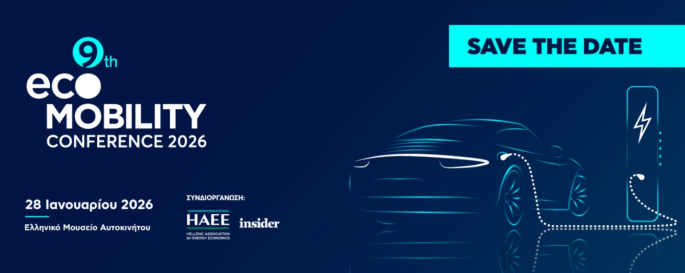

Draft Agenda

09:30– 10:00 | Εγγραφές

10:00 – 10:10 | Έναρξη Συνεδρίου – Keynote Presentation
Σπύρος Παπαευθυμίου, Πρόεδρος, ΗΑΕΕ & Καθηγητής, Πολυτεχνείο Κρήτης
Παναγιώτης Γεωργόπουλος, Διευθυντής, Liquid Media

10:10 – 11:00 | Οδικός Χάρτης για την Ηλεκτροκίνηση: Εθνική Στρατηγική και η Ευρωπαϊκή Αναθεώρηση
- Εθνικοί στόχοι ηλεκτροκίνησης και πραγματική εξέλιξη της αγοράς
- Στρατηγική επανεξέταση της ΕΕ για την απαγόρευση συμβατικών οχημάτων και πιθανές προσαρμογές της εθνικής στρατηγικής
- Υποδομές δικτύου φόρτισης: Από το εθνικό δίκτυο στα δημοτικά σημεία φόρτισης (Σ.Φ.Η.Ο.).

Εκπρόσωπος Υπουργείου Μεταφορών (TBC)
Δέσποινα Παληαρούτα, Γενική Γραμματέας Ενέργειας & Ορυκτών Πρώτων Υλών, Υπουργείο Περιβάλλοντος & Ενέργειας
Κωνσταντίνος (Ιαβέρης) Μαρκουίζος, Αντιπεριφερειάρχης Οδικής Ασφάλειας και Κέντρου Διαχείρισης Κυκλοφορίας, Περιφέρεια Αττικής
Βασίλειος Ξυπολυτάς, Δήμαρχος Κηφισιάς - Ν. Ερυθραίας – Εκάλης
Συντονιστής:
Κώστας Ανδριοσόπουλος, BoD Member, HAEE

11:00 – 11:20 | Spotlight Talk
- Περιφερειακή ανάπτυξη δικτύων φόρτισης και εξαγορές υποδομών
- Ενίσχυση ταχυφορτιστών και αναβάθμιση τεχνικών προδιαγραφών
- Ψηφιακές πλατφόρμες φόρτισης και ενιαίος τρόπος πρόσβασης χρηστών
Μιλτιάδης Μπαμπίλης, Γενικός Διευθυντής Ηλεκτροκίνησης, ΔΕΗ

Σε συζήτηση με:
Θεόδωρος Παναγούλης, Διευθυντής, Energypress.gr

11:20 – 12:00 | Ανάπτυξη Υποδομών Ταχυφόρτισης: Από τις "Έξυπνες" Υποδομές στην Εμπειρία του Τελικού Χρήστη
- Τεχνολογική Αιχμή & Διαχείριση Ενέργειας Η εξέλιξη των ταχυτήτων φόρτισης και η πρόκληση του δικτύου
- Στρατηγική Ανάπτυξη Δικτύου & Λειτουργική Ωριμότητα
- Το Οικοσύστημα του Πελάτη & Συνέργειες Loyalty, εφαρμογές και συνδυαστικές υπηρεσίες
Νίκος Κουκουλόπουλος, Commercial Manager, incharge
Αλέξανδρος-Αναστάσιος Νταλαγιάννης, EV Chargers Sales Executive, Schneider Electric

Σπύρος Κιαρτζής, Διευθύνων Σύμβουλος, ElpeFuture
Συντονιστής:
Νίκος Φιλιππίδης, Διευθυντής, Energymag.gr

12:00 – 12:40 | Ηλεκτροκίνηση στην Ελλάδα: Από τον Σχεδιασμό στην Υλοποίηση – Υποδομές, Δίκτυα και Στρατηγικές Ανάπτυξης

Θεματικές Συζήτησης
- Η Ανάπτυξη των Δημόσιων Υποδομών Φόρτισης
- Η Ανθεκτικότητα και ο Ρόλος του Δικτύου
- Επενδυτικό Τοπίο, Επιχειρηματικά Μοντέλα και Διεθνείς Τάσεις
Μιλτιάδης Μπαμπίλης, Γενικός Διευθυντής Ηλεκτροκίνησης, ΔΕΗ
Μπεργελές Κωνσταντίνος, Principal, Strategy & Transactions, Deloitte
Απόστολος Πετρόπουλος, Energy Modeller, ΙΕΑ
Συντονιστής:
Κορίνα Γεωργίου, Δημοσιογράφος, ΣΚΑΙ TV

12:40 – 13:10 | Η Εξέλιξη των Οχημάτων στην Εποχή της Ηλεκτροκίνησης: Τεχνολογικά Άλματα, Αγορά και Δημόσιες Μεταφορές
- Νέα μοντέλα, τεχνολογική εξέλιξη και τάσεις τιμών.
- Δημόσιες Συγκοινωνίες
- Εφοδιαστική Αλυσίδα και Διαθεσιμότητα

Δημήτρης Πάτσιος, Γενικός Διευθυντής , Σύνδεσμος Εισαγωγέων Αντιπροσώπων Αυτοκινήτων

Βασίλειος Καππάτος, Πρόεδρος, ΕΛ.ΙΝ.Η.Ο, Διευθυντής Ερευνών, ΕΚΕΤΑ/ΙΜΕΤ

Ιωάννης Τσελίκης, Προϊστάμενος Αυτοτελούς Τμήματος Ηλεκτροκίνησης, Γενική Γραμματεία Μεταφορών, Υπουργείο Υποδομών και Μεταφορών

Συντονιστής:
Τάκης Πουρναράκης, Μηχανολόγος Μηχανικός, Δημοσιογράφος

13:10 – 14:15 | Networking Lunch & Ξενάγηση στο Μουσείο Αυτοκινήτου

14:15 – 15:00 | Ηλεκτροκίνηση Χωρίς Φίλτρα: Οι Δημοσιογράφοι Ανοίγουν το Μικρόφωνο
• Φόρτιση στην Πράξη: Ο Χάρτης, τα Κενά και η Πραγματική Εμπειρία του Οδηγού.
• Η Αγορά Αυτοκινήτου σε Μετάβαση: Μοντέλα, Τιμές, Κίνητρα, Μέλλον.
• Η Ηλεκτρική Καθημερινότητα: Από τον Οικογενειακό Προγραμματισμό έως τη Νέα Κουλτούρα Μετακίνησης.
Τάκης Πουρναράκης, Μηχανολόγος Μηχανικός, Δημοσιογράφος
Χριστίνα-Μυρτώ Σταθάκη, Δημοσιογράφος, Carselectric.gr
Γιάννης Κουτσουφλάκης, Διευθύνων Σύμβουλος, DRIVE Media Group
Βασίλης Σαρημπαλίδης, Δημοσιογράφος Αυτοκινήτου
Συντονιστής:
Γιώργος Φιντικάκης, Διευθυντής, Liberal.gr (TBC)

15:00 – 15:40 | Επανασχεδιάζοντας την Πόλη: Βιώσιμη Αστική Κινητικότητα, Έξυπνες Υποδομές και η Πρόκληση των Μικρομετακινήσεων
- Βιώσιμη Αστική Κινητικότητα: Δημοτική Συγκοινωνία και Μικροκινητικότητα
- Δημόσιες Μεταφορές στις κορεσμένες κυκλοφοριακά περιοχές
- Αναθεώρηση Ρυθμιστικού Σχεδίου Αθήνας – Αττικής
Ευθύμιος Μπακογιάννης, Γενικός Γραμματέας Χωρικού Σχεδιασμού και Αστικού Περιβάλλοντος, ΥΠΕΝ & Αναπληρωτής Καθηγητής ΕΜΠ
Θανάσης Τσιάνος, Πρόεδρος ΔΣ, Σύλλογος Ελλήνων Συγκοινωνιολόγων
Βαγγέλης Μαρινάκης, Πρόεδρος, Ανώνυμη Αναπτυξιακή Εταιρεία Μηχανογράφησης & Επιχειρησιακών Μονάδων ΟΤΑ του Δήμου Αθηναίων (ΔΑΕΜ)
Πάνος Παπαδάκος, Συγκοινωνιολόγος, Δ/νων Σύμβουλος ΝΑΜΑ ΑΕ, Επικεφαλής Ομάδας Μελέτης του Στρατηγικού Σχεδίου Μεταφορών του ΟΑΣΑ
Συντονιστής:
Γιάννης Κουτσουφλάκης, Διευθύνων Σύμβουλος, DRIVE Media Group

15:40 – 16:20 | Η Τεχνολογία στην Υπηρεσία της Κινητικότητας: Καινοτομία και Έξυπνα Συστήματα
- Έξυπνη, συνδεδεμένη και πράσινη κινητικότητα
- Πιλοτικές εφαρμογές επαγωγικής φόρτισης και αυτόνομων ηλεκτρικών οχημάτων.
- Ωριμότητα τεχνολογίων και Συμβολή Ερευνητικών Προγραμμάτων
Ευάγγελος Μπεκιάρης, Πρόεδρος ΕΚΕΤΑ
Άγγελος Αμδίτης, Διευθυντής Έρευνας και Ανάπτυξης, ΕΠΙΣΕΥ-ΕΜΠ & Διευθυντής και Ιδρυτής, I-SENSE Research Group
Παναγιώτης Παπαντωνίου, Πολιτικός Μηχανικός-Συγκοινωνιολόγος & Αναπληρωτής Καθηγητής, Πανεπιστήμιο Δυτικής Αττικής
Ελεονώρα Παπαδημητρίου, Συγκοινωνιολόγος, Επίκουρη Καθηγήτρια στον Τομέα Μεταφορών και Συγκοινωνιακής Υποδομής του ΕΜΠ
Συντονιστής:
Γιώργος Ιωάννου, Καθηγητής Διοίκησης Παραγωγής και Υπηρεσιών , Οικονομικό Πανεπιστήμιο Αθηνών

16:20 – 16:30 | Ασφάλεια Ηλεκτρικών Οχημάτων
- Ηλεκτρικά λεωφορεία Αττικής-Θεσσαλονίκης και νέος Οδηγός Επικίνδυνων Καταστάσεων.
- Εκπαίδευση πυροσβεστών, ακαταλληλότητα κουβέρτας πυρόσβεσης και παρουσίαση των καινοτόμων μηχανισμών προστασίας των νέων ηλεκτρικών λεωφορείων.
- Παροχή οδηγιών για ασφαλή φόρτιση μέσων μικροκινητικότητας.
Αχιλλέας Σαΐτης, Αντιπύραρχος, Τμηματάρχης Επιχειρήσεων Διεύθυνσης Πυρόσβεσης, Αρχηγείο Πυροσβεστικού Σώματος
Σε συζήτηση με:
Σπύρος Παπαευθυμίου, Πρόεδρος, ΗΑΕΕ & Καθηγητής, Πολυτεχνείο Κρήτης

16.30 – 17.00 Start-ups & Research Initiatives
Χρήστος Στεφανάτος, Managing Partner, EV Loader
Ευάγγελος Λιάνος, Συνιδρυτής Elvox automotive
Εκπρόσωπος, Poseidon Team, ΠΑΔΑ (TBA)
Εκπρόσωπος, ομάδας Vroom (TBC)
Συντονιστής:
Δημήτρης Κόλλιας, Energy Transition Strategist

17:00 | Κλείσιμο Συνεδρίου

